嘉南藥理科技大學環境學院職業安全衛生系
與台南縣總工會 簽署「降災防災」合作結盟協議
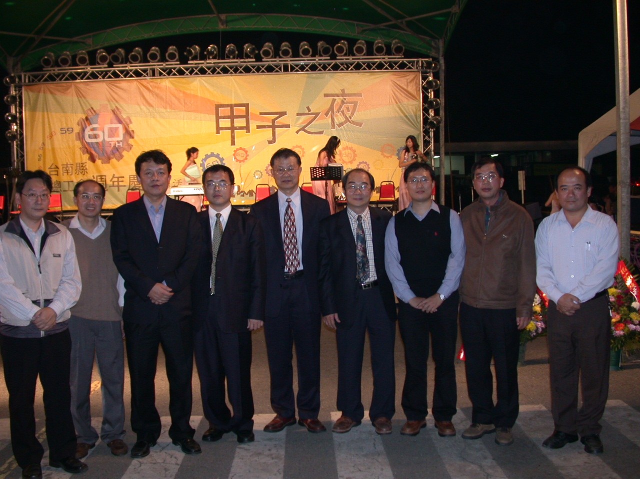
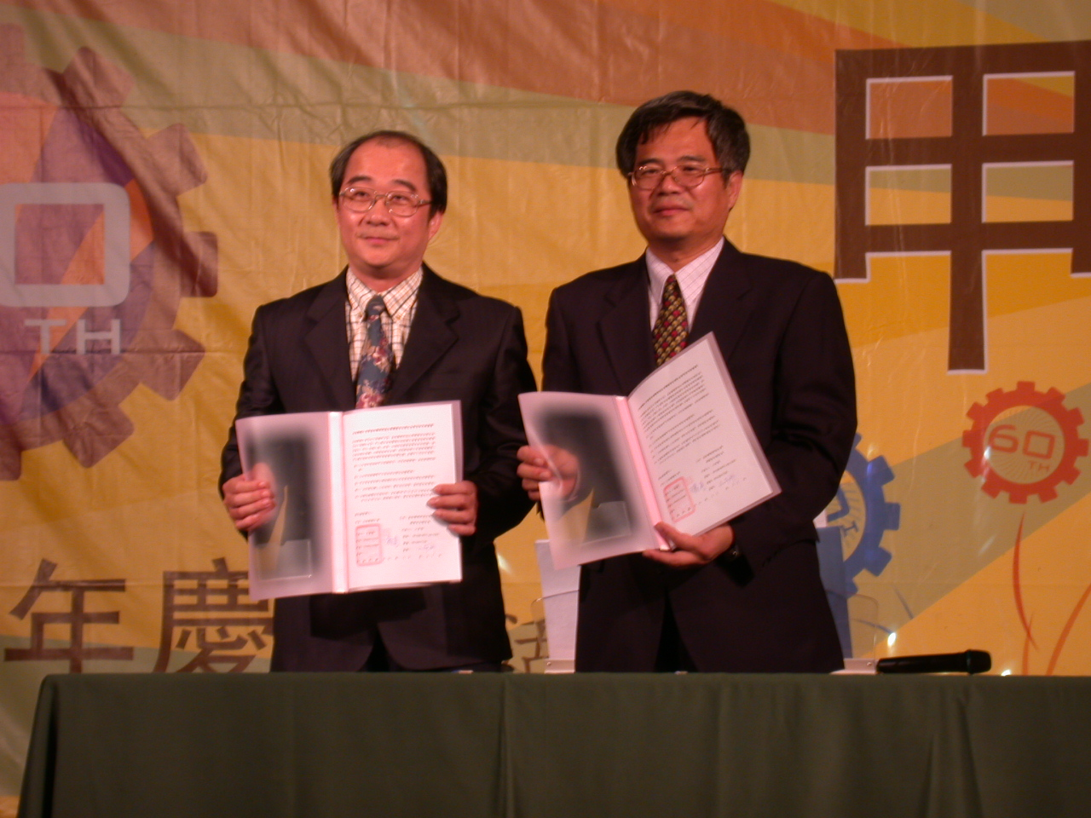
為響應行政院勞工委員會為降低職業災害之「降三 高減八惡」政策，加強防災教育宣導及安全結盟，強化安全衛生意識，以期達成減災目標，共同創造勞工幸福美滿願景。嘉南藥理科技大學職業安全衛生系與台南縣總工會雙方基於共同目標於2007年12月21日假台南縣善化啤酒廠同意簽署「降災防災」合作結盟。職安系每年將替台南縣總工會除規劃降災、防災相關課程，安排講師授課外，並參與輔導台南縣總工會相關安全衛生事項。
本次結盟儀式在勞委會勞資關係處 吳征陵副處長，主委室李明哲祕書，台南縣勞工局 余保憲局長，本校余元傑主任秘書，環境學院李孫榮院長，產安所葉永田所長，職安系郭明堂，黃小林與許錦明老師等見證下由職安系江昇修主任與台南縣總工會理事長王鑫基先生共同簽署。

